2017中医助理医师《中医儿科学》大纲
第一单元 儿科学基础
细目一：小儿年龄分期
要点：
年龄分期的标准及临床意义
细目二：小儿生长发育
要点：
1.体重测量方法、正常值及临床意义
2.身长（高）测量方法、正常值及临床意义
3.囟门测量方法、闭合时间及临床意义
4.头围的测量方法、正常值及临床意义
5.胸围的测量方法、正常值及临床意义
6.乳牙和恒牙的萌出时间、数目正常值及临床意义
7.呼吸、脉搏、血压的正常值及与年龄增长的关系
细目三：小儿生理、病理特点
要点：
1.生理特点及临床意义
2.病理特点及临床意义
细目四：儿科四诊特点
要点：
1.儿科四诊应用特点
2.望诊特点及临床意义
3.闻诊特点及临床意义
4.切诊特点及临床意义
细目五：儿科治法概要
要点：
1.儿科常用内治法的用药原则及给药方法
2.儿科常用外治法及其临床应用
第二单元 儿童保健
细目一：婴儿期保健
要点：
1.新生儿的特殊生理现象
2.新生儿护养的主要措施
3.喂养方式及选择原则
4.母乳喂养的方法、优点、注意事项及断奶适宜时间
5.人工喂养方法
6.混合喂养方法
7.添加辅食的原则
第三单元 新生儿疾病
细目一：胎黄
要点：
1.发病特点
2.病因病机
3.诊断与鉴别诊断
4.辨证论治
5.预防与调护
第四单元 肺系病证
细目一：感冒
要点：
1.小儿感冒的特点
2.病因病机
3.诊断与鉴别诊断
4.辨证论治
细目二：乳蛾
要点：
1.病因病机
2.诊断与鉴别诊断
3.辨证论治
细目三：咳嗽
要点：
1.发病特点
2.病因病机
3.辨证论治
细目四：肺炎喘嗽
要点：
1.发病特点
2.病因病机
3.诊断与鉴别诊断
4.辨证论治
5.肺炎合并心力衰竭的诊断与治疗
6.预防与调护
细目五：哮喘
要点：
1.发病特点
2.病因病机
3.诊断与鉴别诊断
4.辨证论治
5.预防与调护
细目六：反复呼吸道感染
要点：
1.发病特点
2.病因病机
3.诊断与鉴别诊断
4.辨证论治
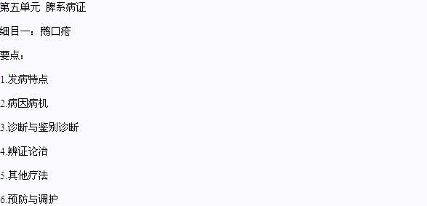
细目二：口疮
要点：
1.发病特点
2.病因病机
3.诊断与鉴别诊断
4.辨证论治
5.其他疗法
细目三：泄泻
要点：
1.发病特点
2.病因病机
3.诊断与鉴别诊断
4.辨证论治
细目四：厌食
要点：
1.发病特点
2.病因病机
3.诊断与鉴别诊断
4.辨证论治
5.预防与调护
细目五：积滞
要点：
1.发病特点
2.病因病机
3.诊断与鉴别诊断
4.辨证论治
细目六：疳证
要点：
1.发病特点
2.病因病机
3.诊断与鉴别诊断
4.辨证论治
细目七：贫血
要点：
1.发病特点
2.病因病机
3.诊断与鉴别诊断
4.辨证论治
5.西医治疗
6.预防与调护
第六单元 心肝病证
细目一：汗证
要点：
1.发病特点
2.病因病机
3.诊断要点
4.辨证论治
细目三：病毒性心肌炎
要点：
1.发病特点
2.病因病机
3.诊断要点
4.辨证论治
5.西医治疗
6.预防与凋护
细目四：注意力缺陷多动障碍
要点：
1.发病特点
2.病因病机
3.诊断与鉴别诊断
4.辨证论治
5.预防与调护
细目六：惊风（急惊风、慢惊风）
要点：
1.发病特点（急惊风、慢惊风）
2.病因病机（急惊风、慢惊风）
3.诊断要点（急惊风、慢惊风）
4.辨证论治（急惊风、慢惊风）
5.其他疗法（急惊风）
6.预防与调护（急惊风）
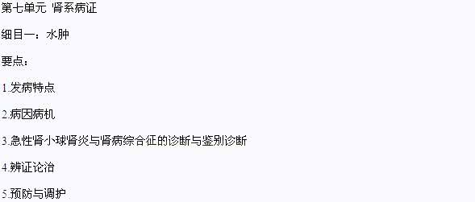
细目二：尿频
要点：
1.发病特点
2.病因病机
3.诊断与鉴别诊断
4.辨证论治
细目三：遗尿
要点：
1.发病特点
2.病因病机
3.诊断与鉴别诊断
4.辨证论治
5.预防与调护
第八单元 传染病
细目一：奶麻
要点：
1.发病特点
2.辨证论治
3.预防与调护
细目二：风痧
要点：
1.发病特点
2.病因病机
3.诊断要点
4.辨证论治
5.预防与调护
细目三：丹痧
要点：
1.发病特点
2.病因病机
3.诊断与鉴别诊断
4.辨证论治
5.其他疗法
6.预防与调护
细目四：水痘
要点：
1.发病特点
2.病因病机
3.诊断与鉴别诊断
4.辨证论治
5.预防与调护
细目五：手足口病
要点：
1.发病特点
2.病因病机
3.诊断与鉴别诊断
4.辨证论治
5.预防与调护
细目六：痄腮
要点：
1.发病特点
2.病因病机
3.诊断与鉴别诊断
4.辨证论治
5.其他疗法
6.预防与调护
细目七：传染性单核细胞增多症
要点：
1.发病特点
2.病因病机
3.诊断与鉴别诊断
4.辨证论治
第九单元 虫证
细目一：蛔虫病
要点：
1.发病特点
2.诊断要点
3.辨证论治
4.其他疗法
5.预防与调护
第十单元 其他疾病
细目一：紫癜
要点：
1.发病特点
2.病因病机
3.诊断与鉴别诊断
4.辨证论治
5.预防与调护
细目二：维生素D缺乏性佝偻病
要点：
1.发病特点
2.病因病机
3.诊断与鉴别诊断
4.辨证论治
5.西医治疗
6.预防与调护

